04 - 10 декабря - Неделя профилактики потребления
никотиносодержащей продукции.

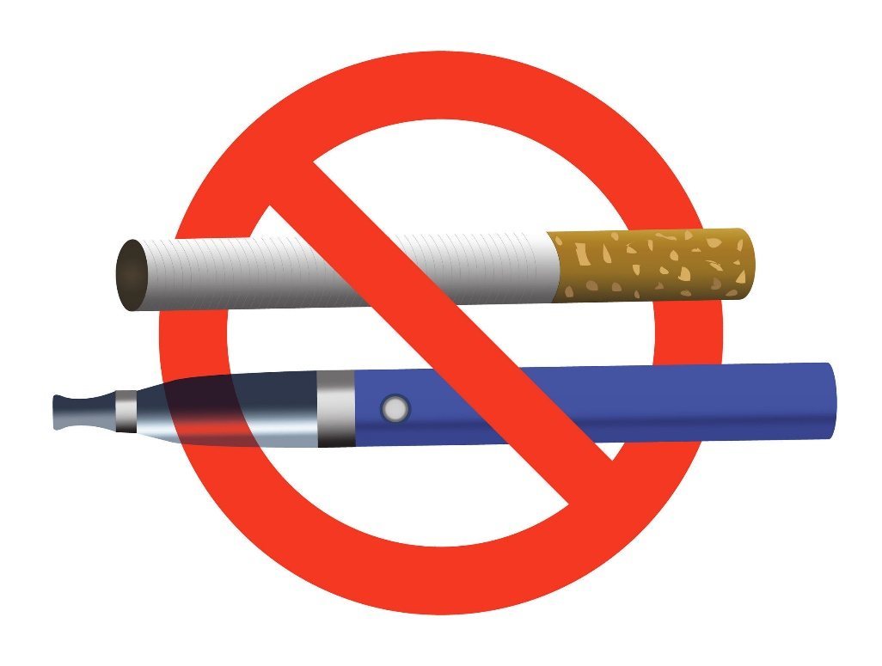

Никотиносодержащая продукция наносит такой же вред организму, как и табачные изделия, а мифы об их безвредности – лишь хорошо запланированная дезинформация табачной индустрии.
Потребление никотиносодержащей продукции и электронных сигарет также является вредной привычкой, которая может привести к серьезным заболеваниям. Их использование может привести к раздражению горла и легких, а также к развитию бронхита и других заболеваний дыхательной системы.
Кроме того, электронные сигареты могут содержать вредные химические вещества, которые могут негативно повлиять на здоровье человека. Например, некоторые жидкости для заправки электронных сигарет содержат диацетил, который может вызвать различные заболевания легких. Поэтому очень важно осознать вред потребления никотинсодержащей продукции и электронных сигарет и отказаться от этой привычки.

